Приложение:
1. Обведи такую же букву как внизу.
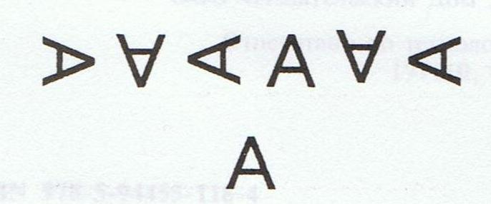

2. Допиши букву В.
3.Сложи фигуру из семи палочек. Убери две палочки так, чтобы получилась буква Е.
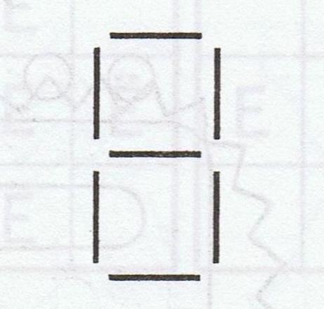
4.Подчеркни все буквы З последовательно в каждом ряду.
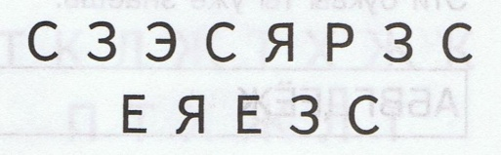
5. Найди и обведи букву, отличающуюся от остальных.
6. Дорисуй вторую половину буквы Ж.
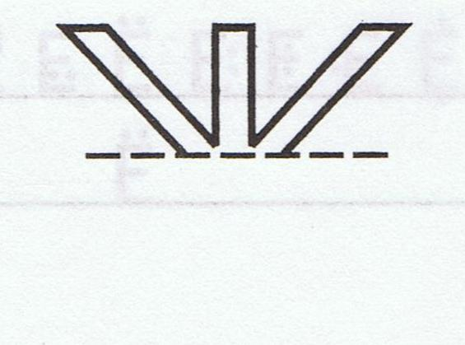
7. Раскрась только те картинки, название которых начинается со звука [Ж] 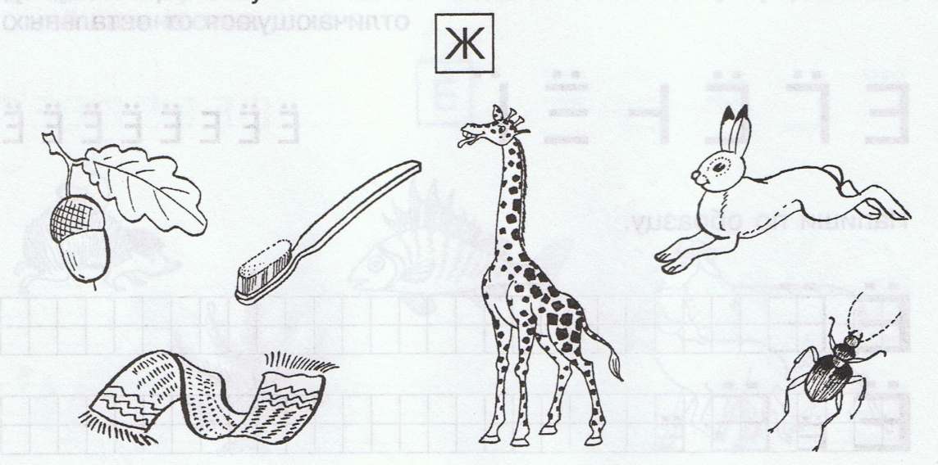
8. Фонетический рассказ “Что увидел кот?”
У Кати был кот Пушок. Катя ушла в садик, а кот остался дома один. Он прыгнул на подоконник и стал смотреть в окно. За окном шел дождь. Прохожие шли под зонтиками. Мальчик бежал по мокрой дорожке и упал в лужу. Грустно стало коту. Он свернулся клубком и уснул.
*Вспомни и назови слова с твердым и мягким звуком [К]
*Определи место звука [к] в слове и соедини линией слово с нужной схемой:
Катя, Пушок, мальчик, окно
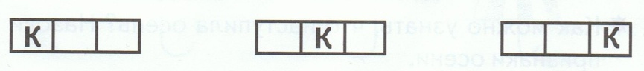
9. “Подбери пару” (слова даются педагогом в контексте лексической темы)
кофта нарядное
платье шерстяной
шарф теплая
10. Переставь слова так, чтобы получилось предложение:
Осенью юг на птицы перелетные улетают
Мама обед на молочный приготовила суп
Весной проталины земле на появились

